Web应用task1

我喜欢和不喜欢的web应用对比

Web应用程序是一种可以通过Web访问的应用程序。Web应用程序的一个最大好处是用户很容易访问应用程序。用户只需要有浏览器即可，不需要再安装其他软件。

一、我喜欢的web应用

1. 网站地址：

2、网站名称：优酷网

3、网站描述：优酷网是一个非常大的视频网站，我们在上面可以看到许多的，各种各样的视频

4、主页截图：



5、网站简介：优酷网是中国领先的[视频](http://baike.baidu.com/view/16215.htm)分享网站，是中国[网络视频](http://baike.baidu.com/view/94301.htm)行业的第一品牌。由[古永锵](http://baike.baidu.com/view/251879.htm)在2006年6月21日创立，优酷网以 “快者为王”为产品理念，注重[用户体验](http://baike.baidu.com/subview/274884/5077647.htm)，不断完善服务策略，其卓尔不群的“快速播放，快速发布，快速搜索”的产品特性，充分满足用户日益增长的多元化互动需求，使之成为中国视频网站中的领军势力。优酷网现已成为[互联网](http://baike.baidu.com/view/6825.htm)拍客聚集的阵营。[美国](http://baike.baidu.com/view/2398.htm)东部时间2010年12月8日，优酷网成功在[纽约](http://baike.baidu.com/view/7708.htm)证券交易所正式挂牌上市。

2012年3月12日，优酷股份有限公司和土豆股份有限公司共同宣布双方于3月11日签订最终协议，优酷和土豆将以100%换股的方式合并。新公司命名为“[优酷土豆股份有限公司](http://baike.baidu.com/view/8106652.htm)”。

6、用户体验：因为我之前喜欢看各种的搞笑视频，我朋友就给我推荐了优酷网，我尝试了一下，觉得这个网站做的真心不错，其中有一项是我最喜欢的，就是有收藏功能，可以把你喜欢的类型的视频收藏，这样在你下次观看的时候就方便很多，而且网站还会在有新的类似的视频更新是推荐个你，方便了用户的体验。

我不喜欢的web应用

1. 网站地址：http://jwc.xidian.edu.cn/

2. 网站名称：西安电子科技大学教务处

3.网站描述：教育部直属高校、985优势学科创新平台高校、国家211工程重点建设院校教务处网站。

4.主页截图：

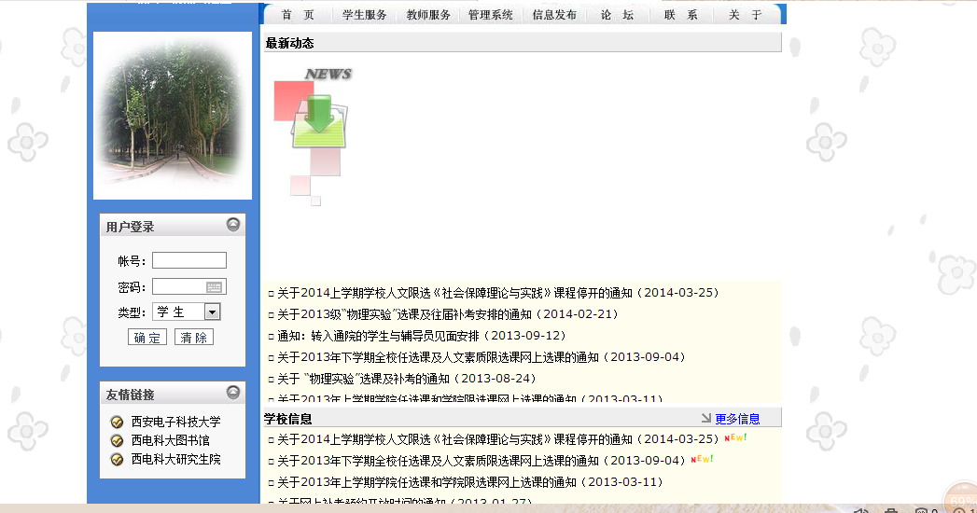

5.网站简介：该网站是西安电子科技大学的教务管理系统，他负责管理学生的选课信息，成绩等等。

6.用户体验：该网站经常进不去，而且每次在选课是人一多的话就进不去，直接卡死。